**Бюджетное учреждение профессионального образования Ханты-Мансийского автономного округа – Югры «Нижневартовский социально-гуманитарный колледж»**

**ОТЧЕТ**

**О ВЫПОЛНЕНИИ ДЕМОНСТРАЦИОННОГО ЭКЗАМЕНА**

Выполнила:

Студентка 4 курса группы 421 СА

Богомолова Анна Александровна

Нижневартовск 2025

**ОГЛАВЛЕНИЕ**

**СЕРВЕР DC1 3**

Базовая настройка 3

Служба Active Directory 4

Служба DHCP 9

Служба DNS 14

Элементы доменной инфраструктуры 19

**СЕРВЕР SRV1 20**

Базовая настройка 20

Служба DHCP 20

DNS 20

IIS 20

**СЕРВЕР DCA 20**

Базовая настройка 20

Службы сертификации 21

**КЛИЕНТ CLI1 21**

Базовая настройка 21

# **СЕРВЕР DC1**

## **Базовая настройка**

1. Настройте имена устройств согласно топологии. Используйте полное доменное имя (см. таблицу 1);

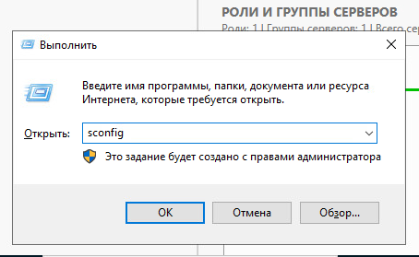

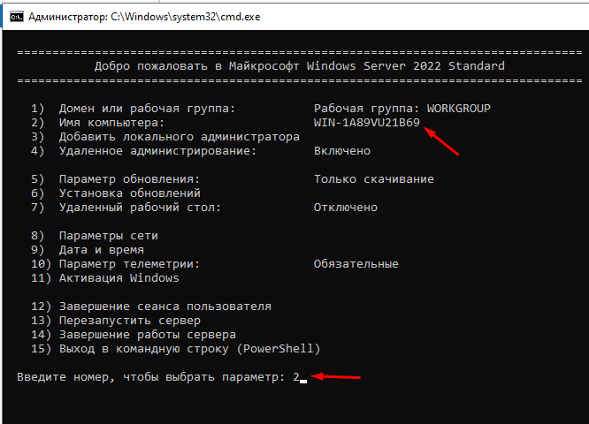

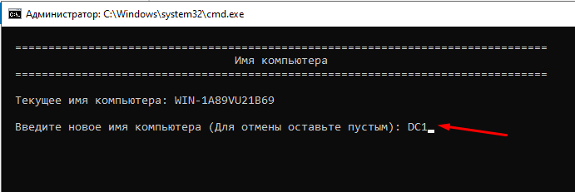

1. В качестве адреса DC1 используйте первый возможный адрес из подсети 172.16.1.0/24;

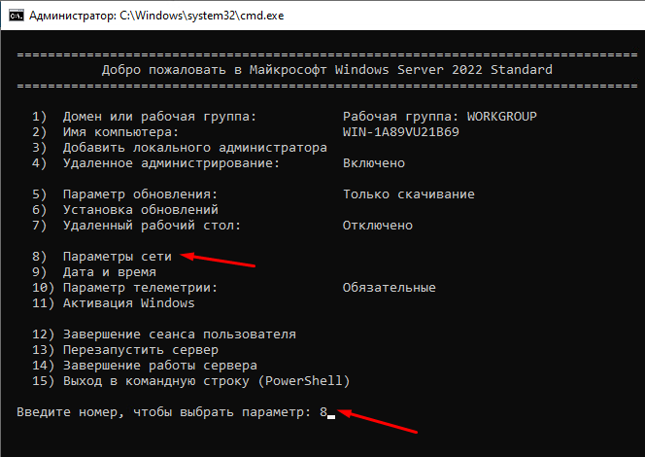

* Здесь выберите номер сетевого адаптера. В данном случае он первый.

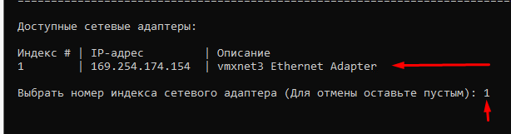

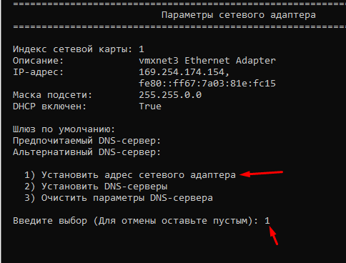

* Далее всплывает окно, каким образом будет получен IP-адрес. D - DHCP, S - вручную



* IP-адрес для DC1 - 172.16.1.1

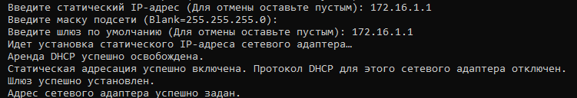

* перезагружаем

## **Служба Active Directory**

1. Сделайте сервер контроллером домена nsgk.ru.
   * Выбираем опцию добавления ролей и доп.пакетом

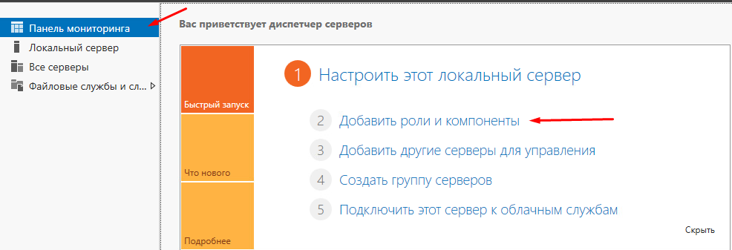

* + На данный момент установим роли доменного контроллера ActiveDirectory, DHCP-сервер и DNS-сервер.

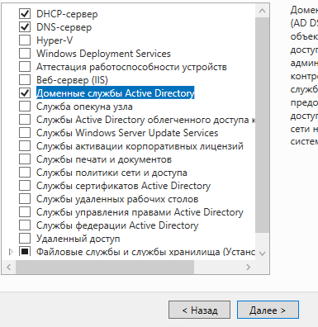

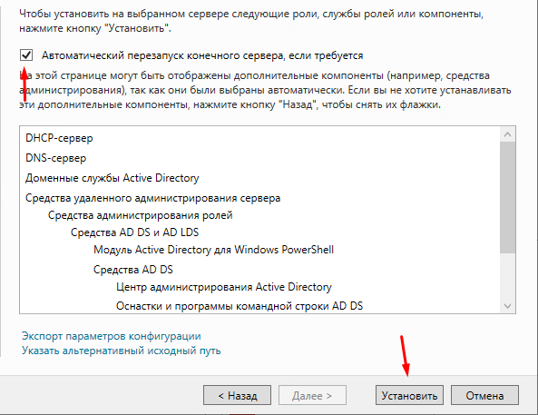

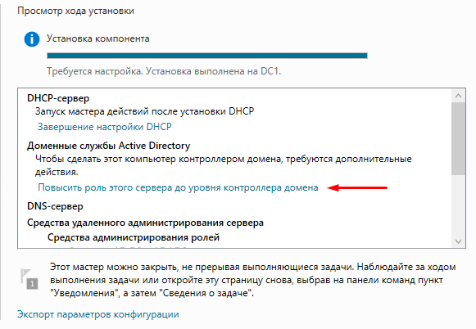

* + В поле Root domain name указываем название нашего домена – nsgk.ru

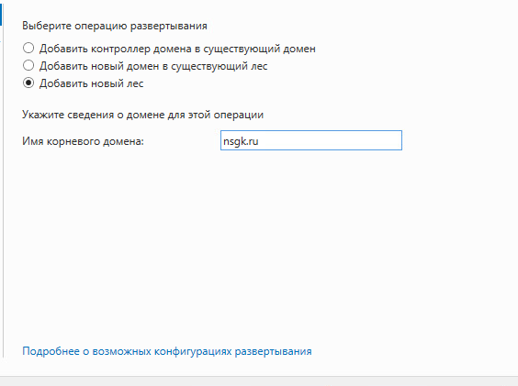

* + Указываем P@ssw0rd

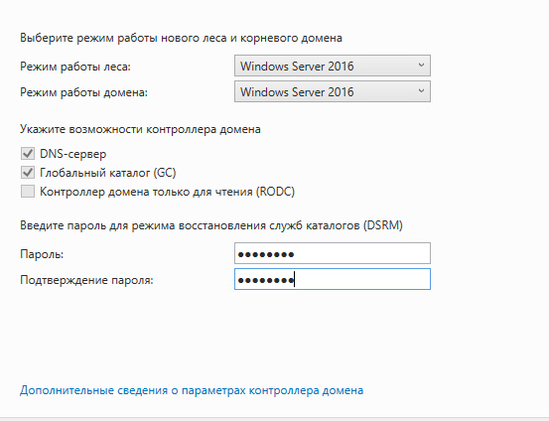

* + Убедившись, что настройки корректные - устанавливаем роль AD DS

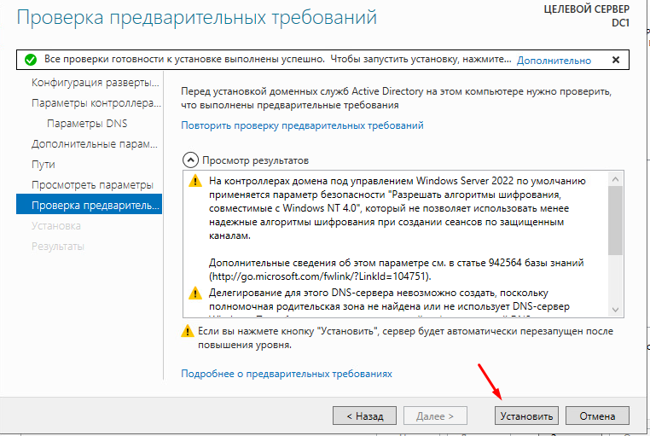

## **Служба DHCP**

1. Настройте протокол DHCP для автоконфигурации клиент – в качестве диапазона выдаваемых адресов используйте все незанятые серверами адреса в подсети;
   * Переходим в режим авторизации DHCP-сервера в домене.

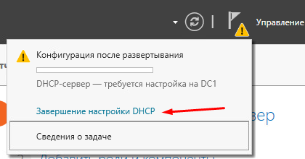

* + Здесь выбираем, что авторизацию будем проводить, используя учетную запись администратора домена nsgk.ru

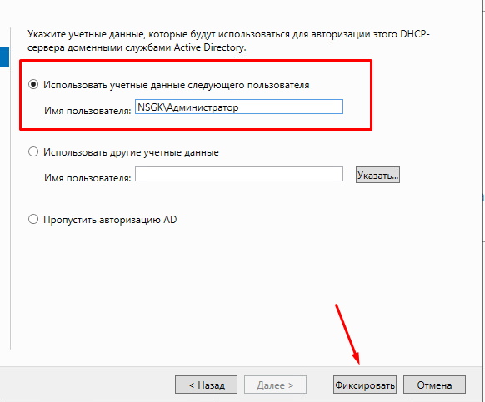

* + В правой части экрана нажимаем Tools → DHCP Manager

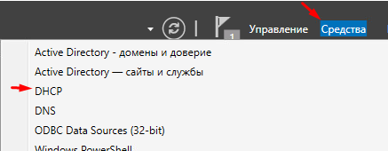

* + Левым кликом мыши раскройте вкладки в оснастке DHCP Manager

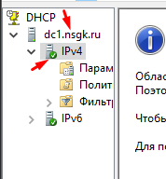

* + Далее правым кликом мыши нажимаем на IPv4 → New Scope, чтобы создать новый диапазон IP-адресов для DHCPсервера

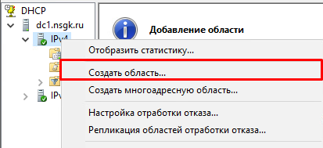

* + Откроется Мастер установки DHCP

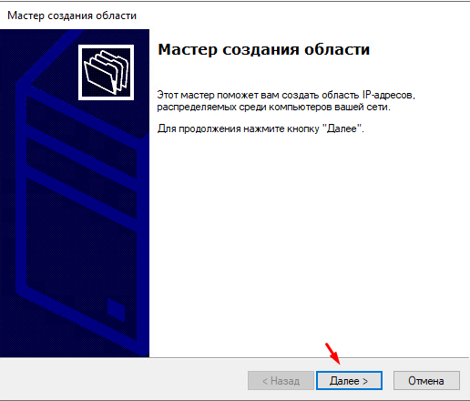

* + В поле Description можно дать развернутое описание предназначения зоны

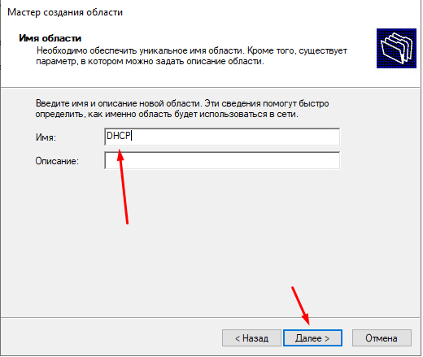

* + Видим, что заняты адреса Значит, для клиентов выделяем IP диапазон начиная с
  + Указываем маску подсети, используемую в нашей сети NSGK

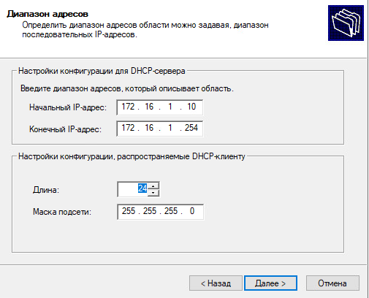

* + В следующем окне указывается время аренды IP-адреса. По умолчанию стоит 8 суток, не меняем это значение.

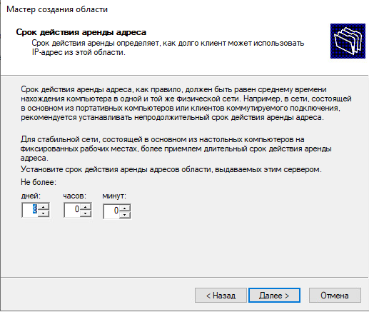

* + Далее система предложит нам сконфигурировать опции DHCP сервера.
  + Выбираем NO

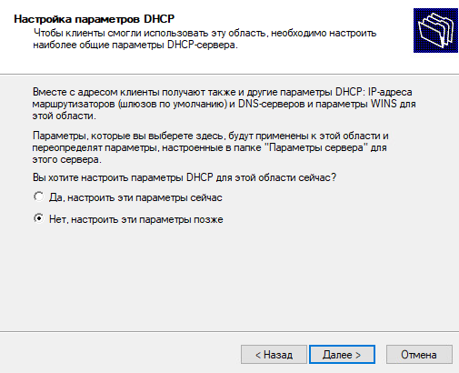

* + По завершению Мастера установки DHCP нажимаем Finish

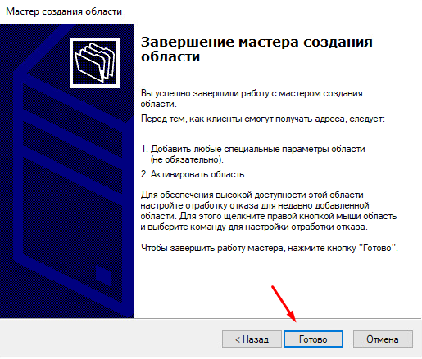

## **Служба DNS**

1. Настройте необходимые зоны прямого и обратного просмотра;
   * переходим в оснастку DNS Manager

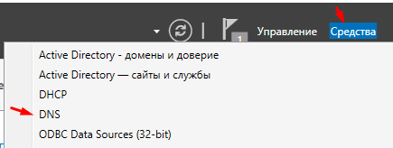

* + Левой кнопкой мыши можно раскрыть полностью DC1

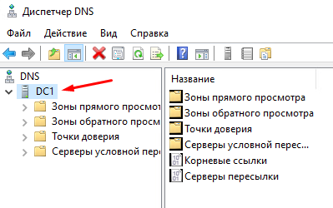

* + Далее правым кликом мыши нажимаем на Reverse Lookup
  + Zones → New Zone

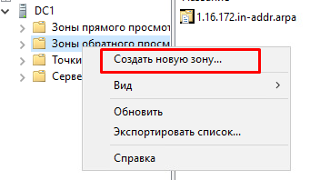

* + Открывается мастер по установке

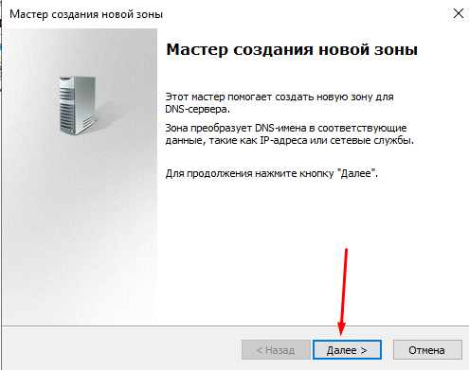

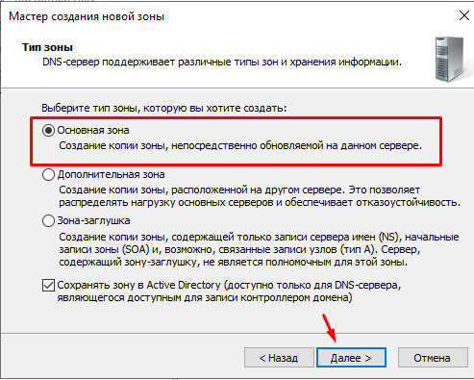

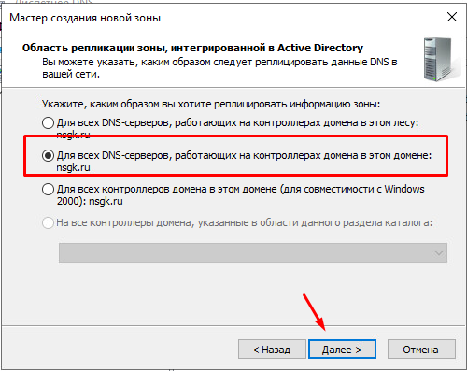

* + Далее указываем для какой версии протокола IP создаем

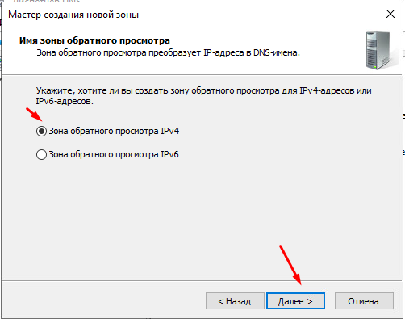

* + Указываем для какой подсети создаем зону 172.16.1

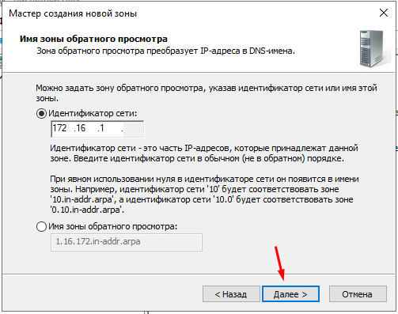

* + В следующем меню настраиваются правила с динамическим обновлением DNSзаписей на сервере.

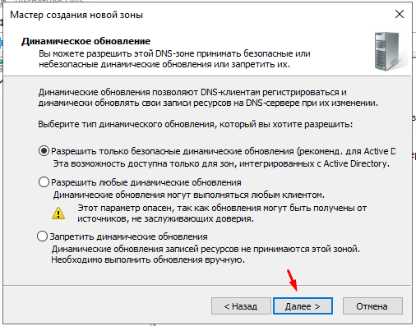

* + Завершаем настройку PTR зоны на DNS-сервере DC1

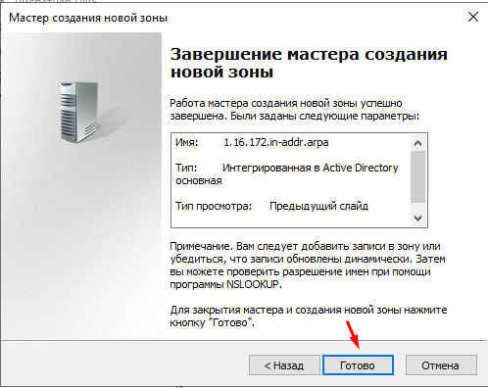

1. Создайте все необходимые записи типа A и PTR для серверов домена и необходимых web-сервисов (Таблица 2);
   * Раскрываем следующие вкладки - Forward Lookup Zones →
   * Nsgk.ru → New Host

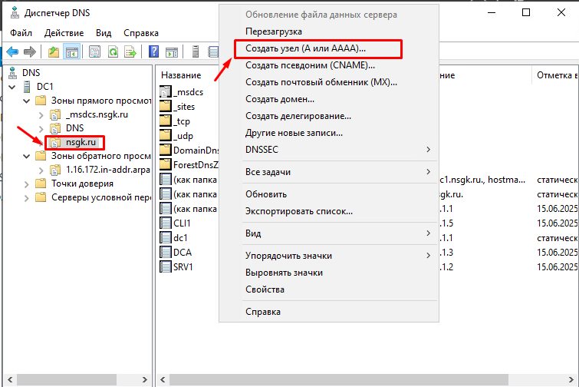

POTOM CHTO DELAT BEZ PONYATIA :)

1. Обеспечьте разрешение имени сайта nsgk.ru.

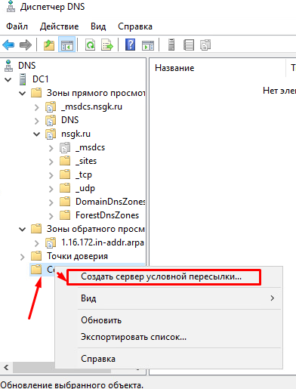

POTOM CHTO DELAT BEZ PONYATIA :)

## **Элементы доменной инфраструктуры**

1. Создайте подразделения: IT и Sales;

* Идем на виртуальную машину DC1. Tools → ActiveDirectory
* Users and Computers

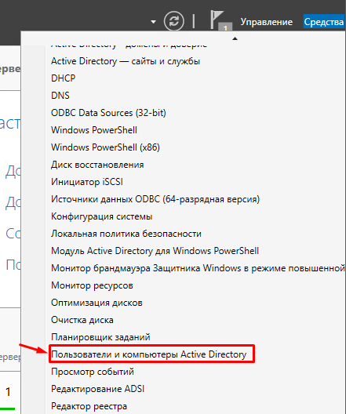

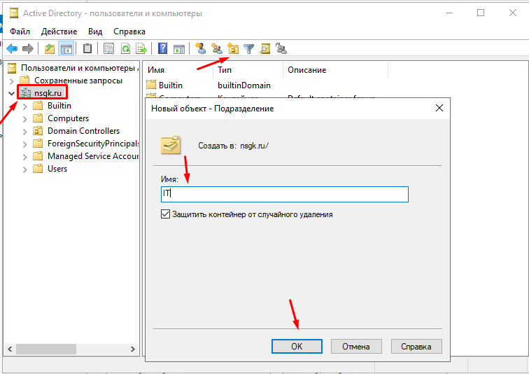

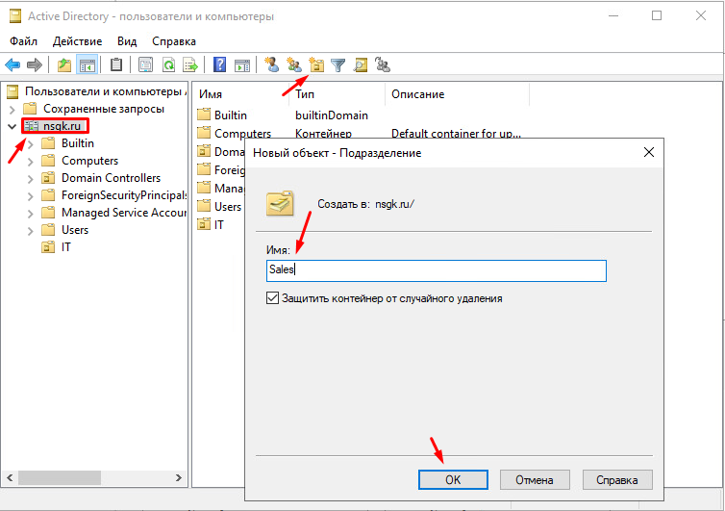

1. В соответствующих подразделениях создайте одноименные доменные группы.

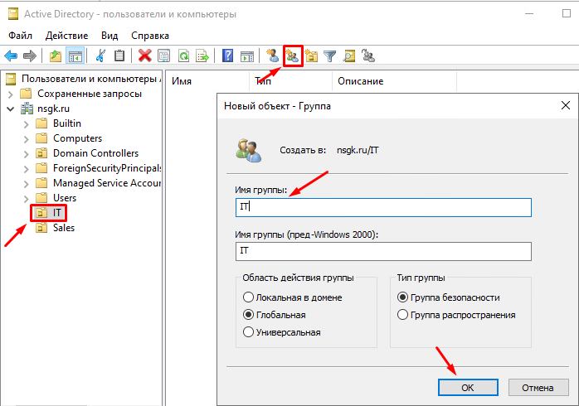

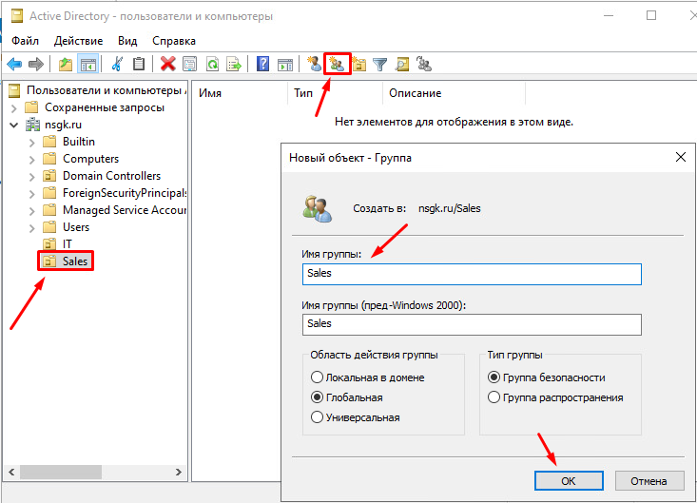

1. В каждой группе по 5 пользователей. Все учетные записи должны иметь возможность входа в домен с логином, созданным по следующему [НазваниеГруппы_ПорядковыйНомерПользователя@nsgk.ru](mailto:НазваниеГруппы_ПорядковыйНомерПользователя@nsgk.ru). В качестве пароля используйте P@ssw0rdX, где X – номер пользователя. Учётные записи должны быть включены. Вход в систему должен быть обеспечен для всех пользователей со всех клиентских компьютеров домена и рядовых серверов.

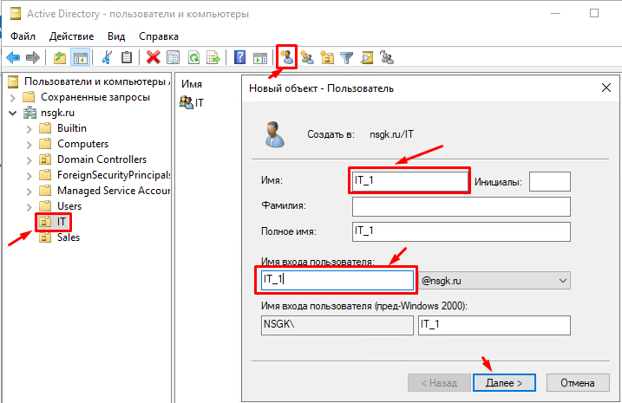

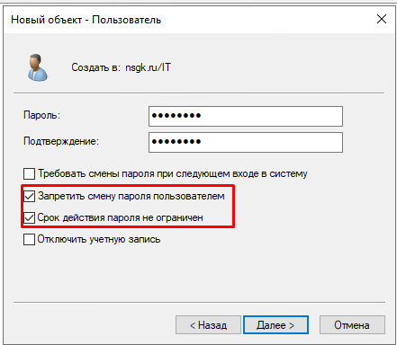

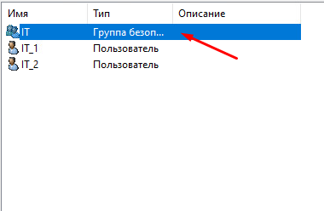

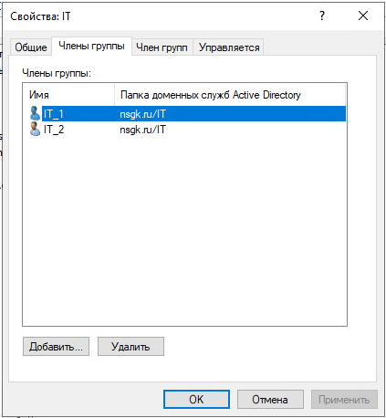

1. Для каждого пользователя, члена группы IT, создайте автоматически подключаемую в качестве диска U:\ домашнюю папку внутри папки по адресу SRV1→ d:\shares\IT;

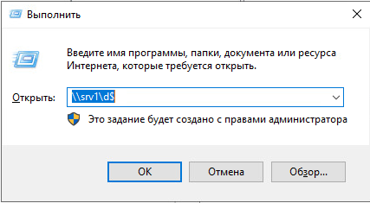

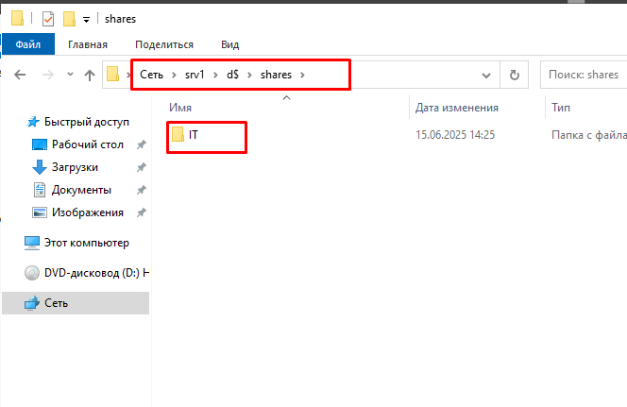

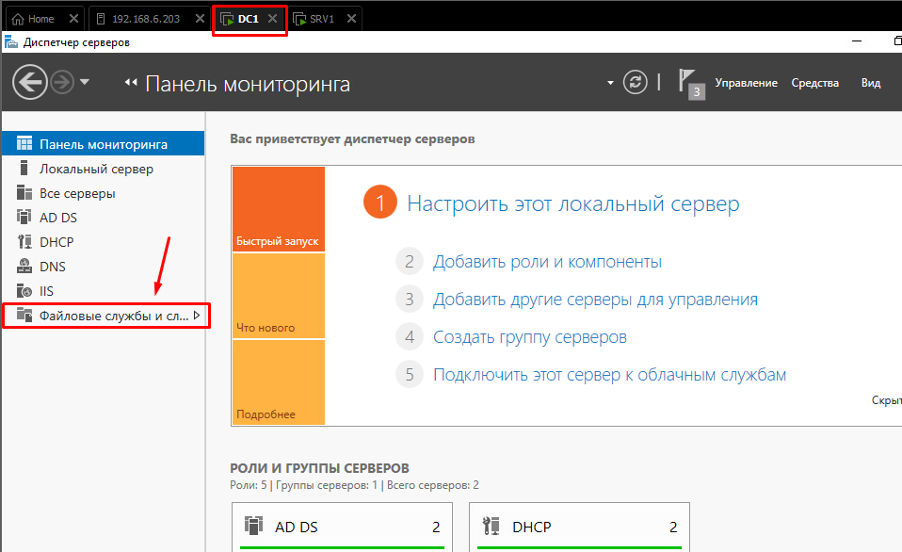

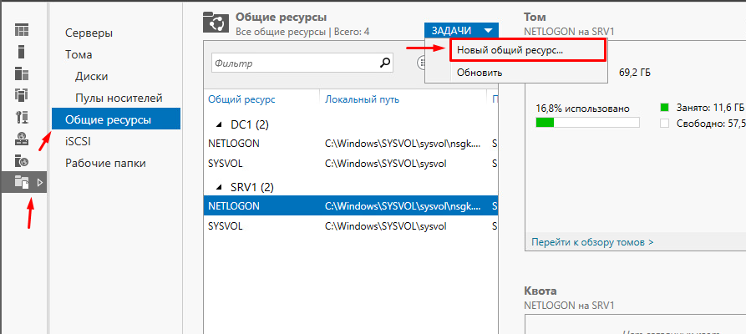

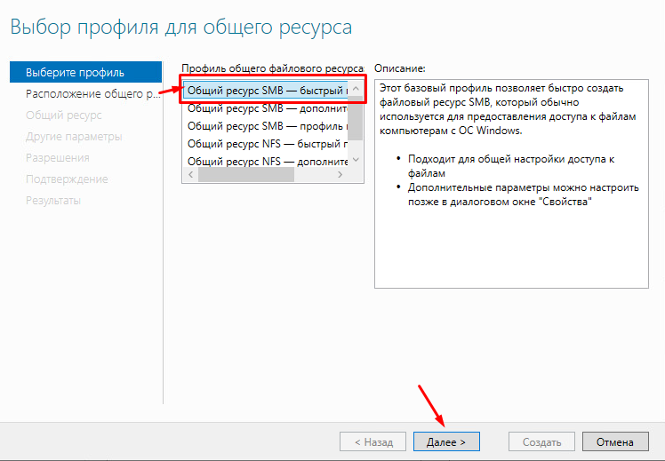

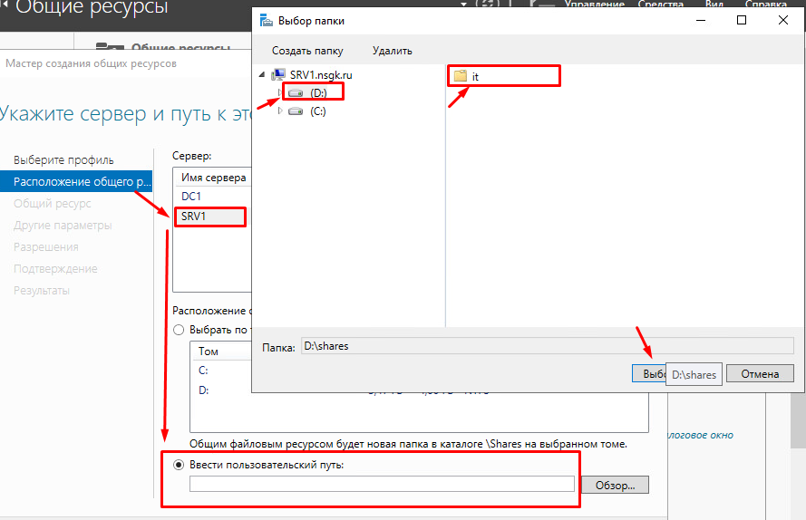

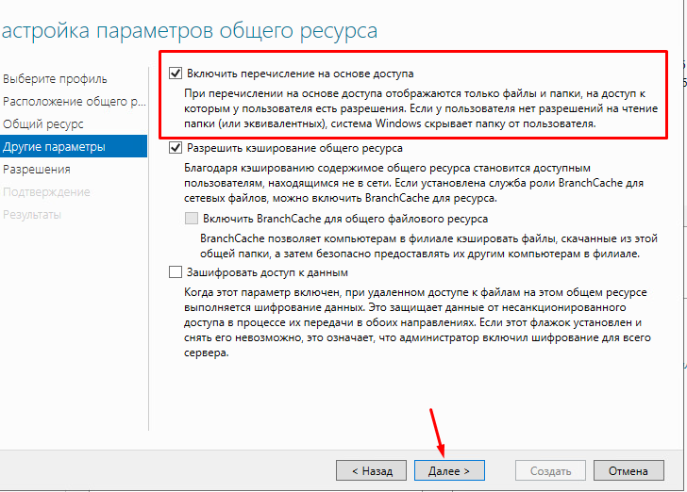

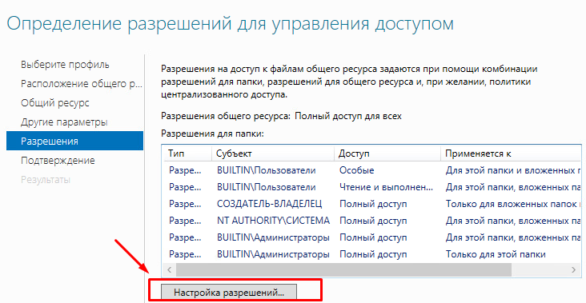

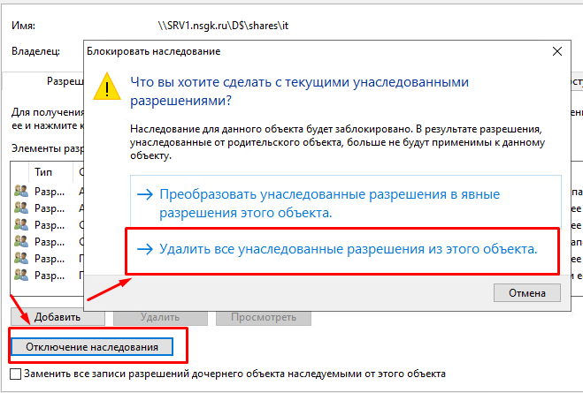

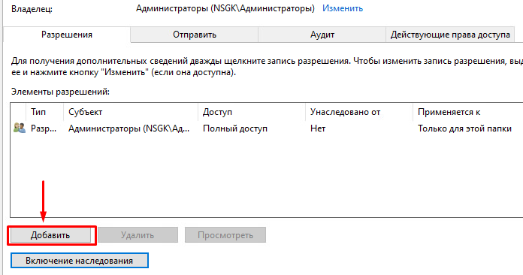

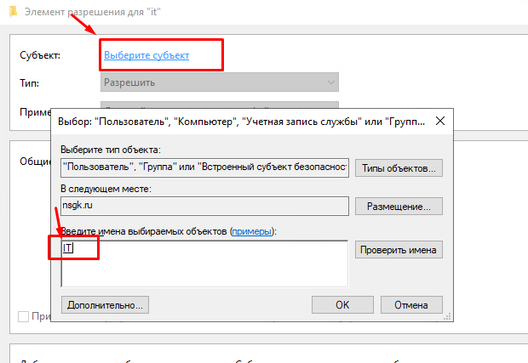

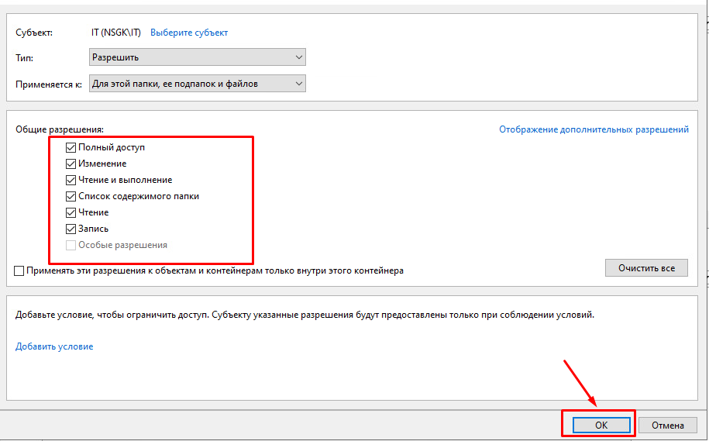

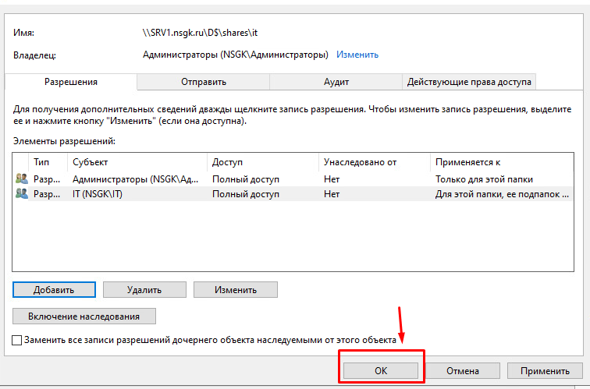

* После чего необходимо вернутся в оснастку Active Directory Users and Computers зажать Shift и выбрать все пользователей затем зайти в свойства

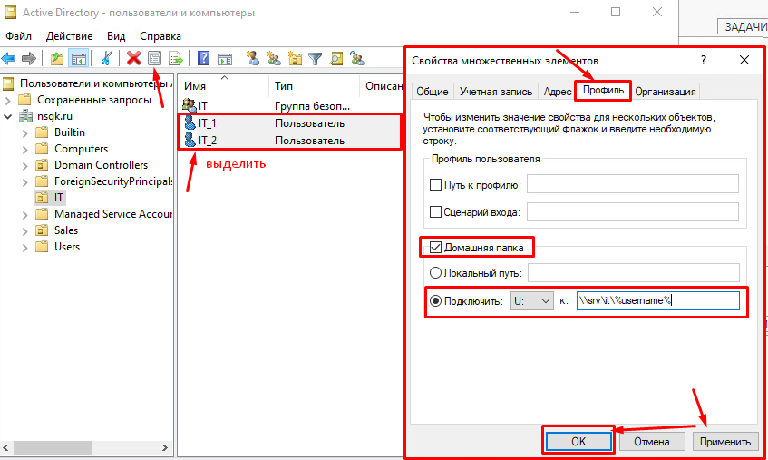

# **СЕРВЕР SRV1**

## **Базовая настройка**

1. Настройте имена устройств согласно топологии. Используйте полное доменное имя (см. таблицу 1);

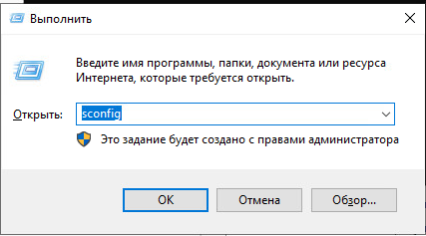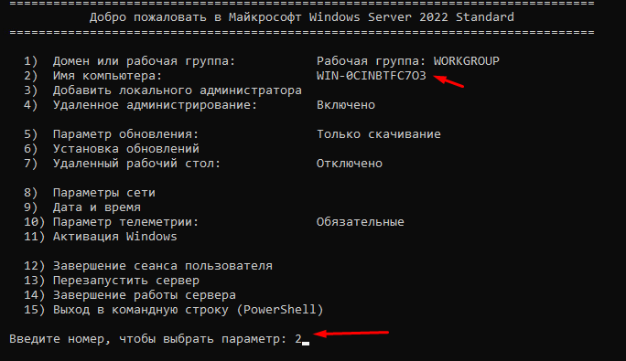

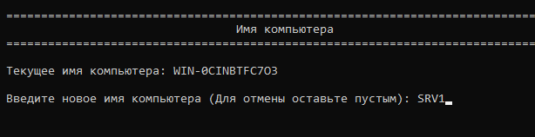

1. В качестве адреса SRV1 используйте второй возможный адрес из подсети 172.16.1.0/24;

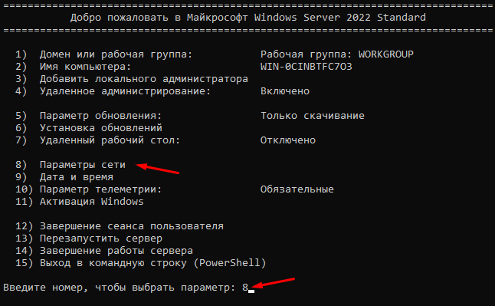

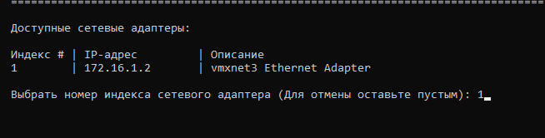

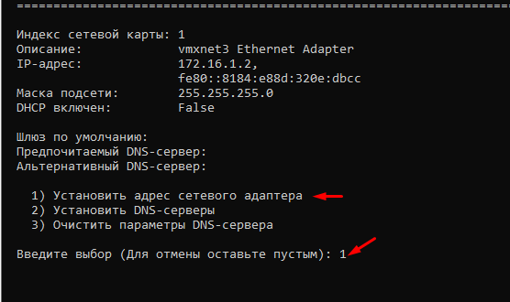

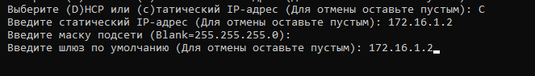

* Укажите DNS-сервер DC1 для SRV1 - это необходимо, чтобы добавить компьютер в домен Windows

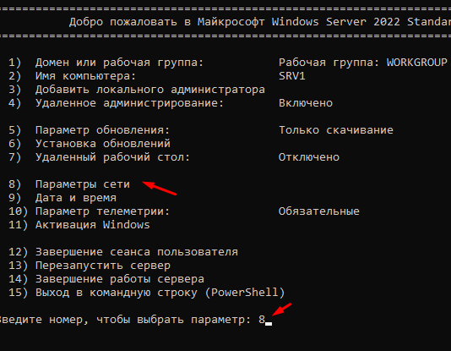

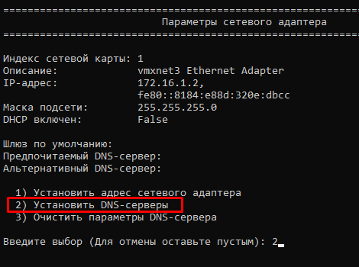

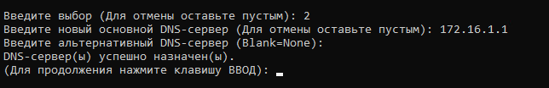

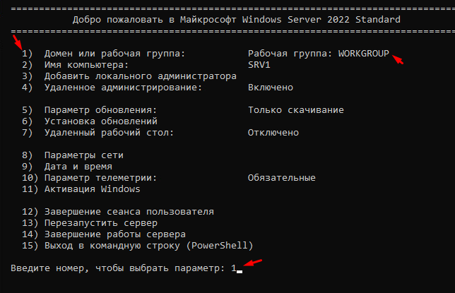

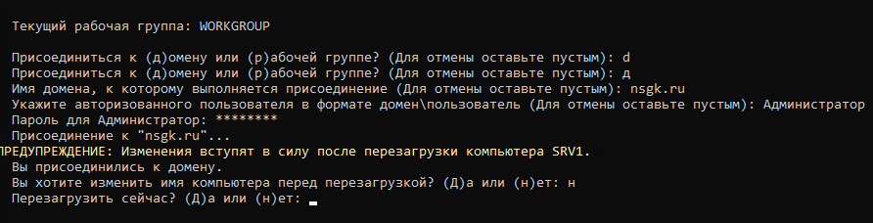

* перезагружаем

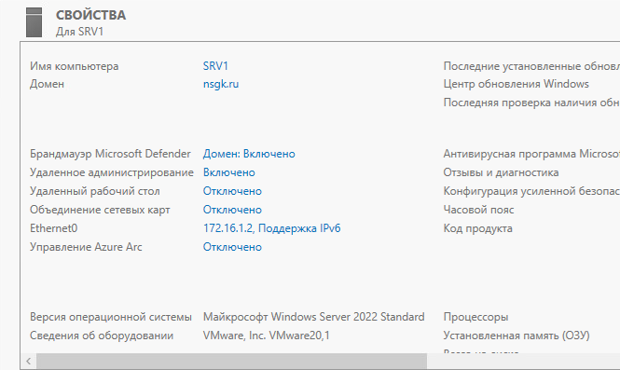

* После этого возвращаемся на виртуальную машину DC1
* Необходимо попасть в главное меню программы Server Manager и выбрать там пункт Add other server to manage

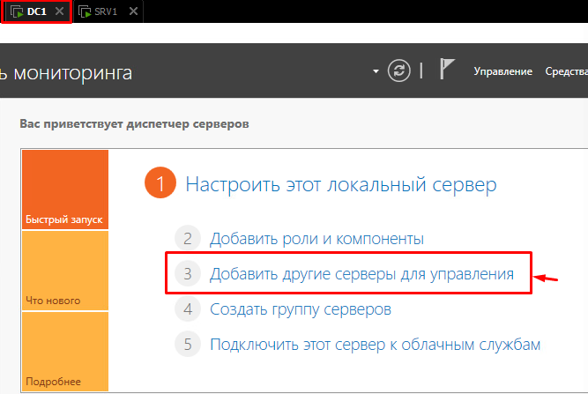

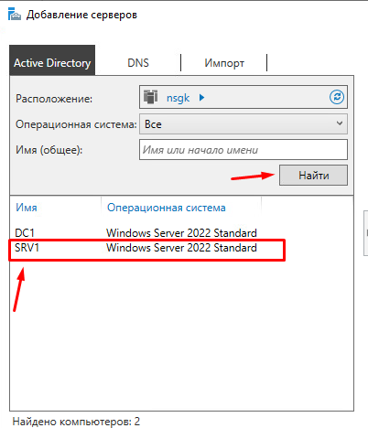

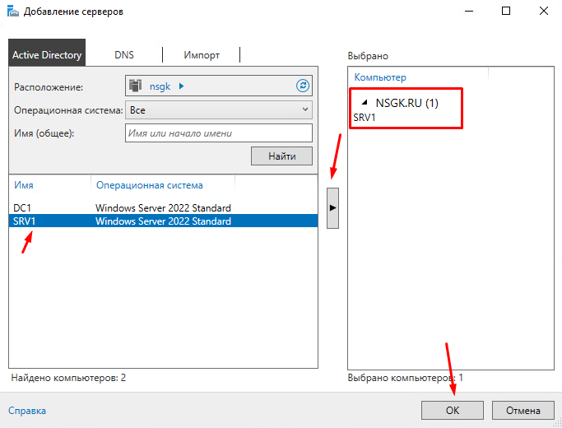

1. С помощью дополнительных жестких дисков создайте RAID-5 массив;

* В командной строке вводим **diskpart** что бы вызвать оснастку для работы с дисками и файловой системой командой **list disk** смотрим состояние дисков

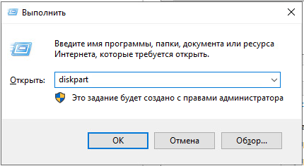

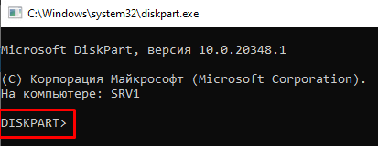

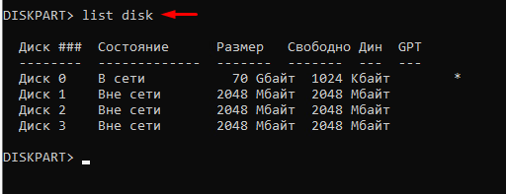

* Командой select disk 1 мы выбираем диск под номером 1

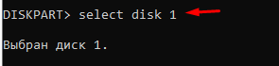

* Windows не позволит производить какие-либо изменения, пока на нём установлена “защита только для чтения”, снимаем ограничения командой - attrib disk clear readonly

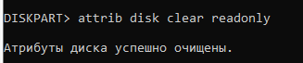

* online disk делаем диск активным для системы



* convert dynamic



* Все диски необходимо сделать статус online

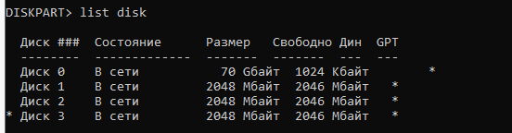 Если у вас вывод получился такой же - все сделано правильно! Около каждого диска должно быть в Status - online, а напротив значок *

* Далее введем команду для создания RAID5 - *create volume raid disk=1,2,3*

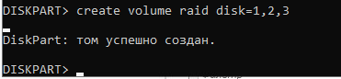

* Далее, введем команду - *list volume*

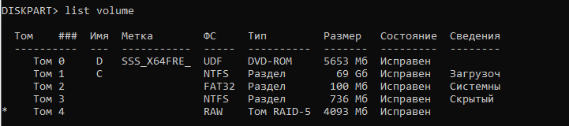

1. Назначьте ему букву D:\.

* Видим, что у нас успешно создался раздел под типом RAID5. По заданию он должен иметь букву тома D, но буква тома D уже занята DVD-ROM - исправляем. Вводим команду - **select volume 0**, попали на DVD-ROM

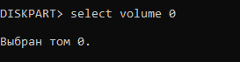

* Пишем команду - **assign letter=B**, данной командой мы сменили букву для DVD



* Введем - **list volume***,* чтобы убедиться в изменении буквы для тома

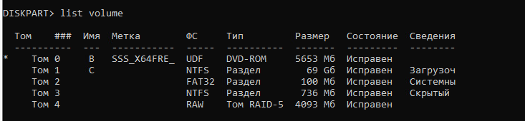

* Команда - **select volume 4**

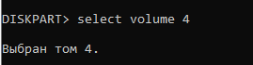

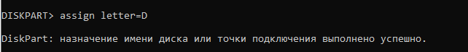

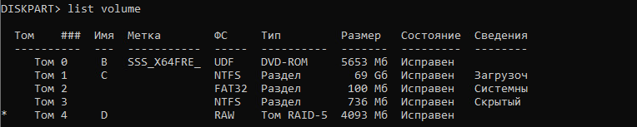

* Теперь настроим на разделе томе файловую систему - NTFS
* Введем команду - *format fs=ntfs*

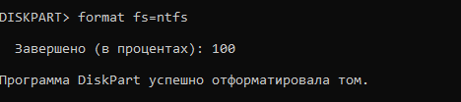

**Служба Active Directory**

1. Сделайте сервер дополнительным контроллером домена nsgk.ru;
2. Сервер должен быть контроллером домена только для чтения.

* На виртуальной машине DC1 переходим в режим “Добавления и удаления ролей”

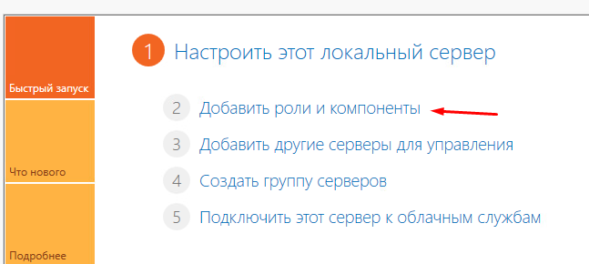

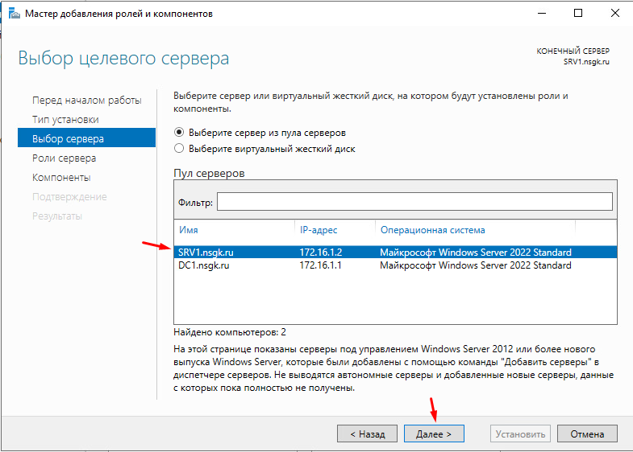

* Установим сразу несколько ролей на сервер SRV1

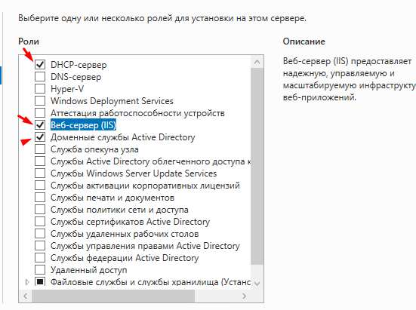

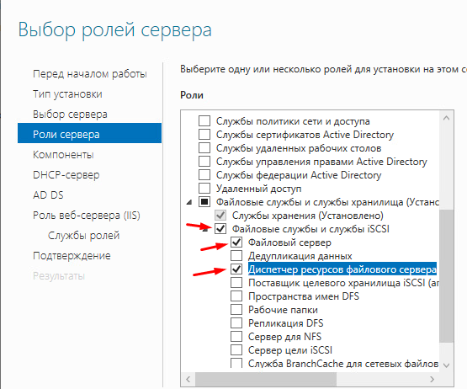

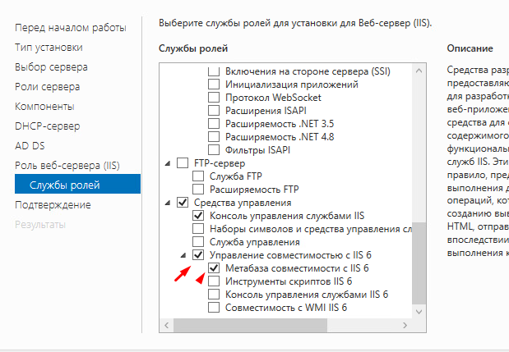

* Ne ponyatno mb I ne nado

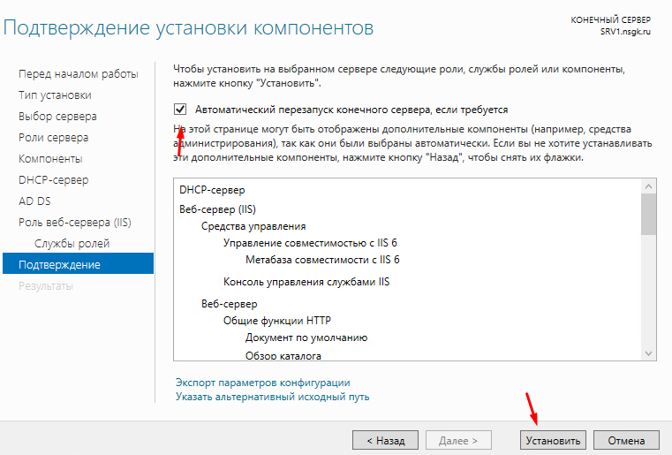

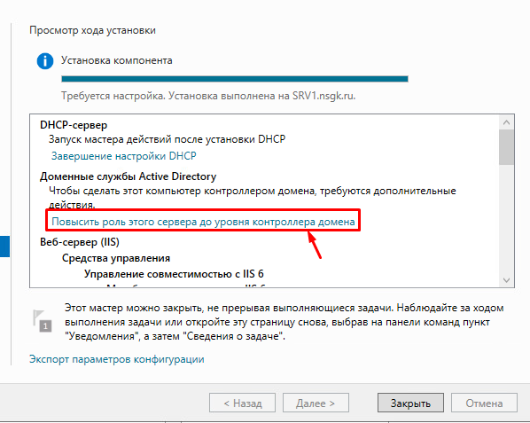

* В окне ниже мы должны указать какой аккаунт будет использоваться для добавления доменного контроллера. Добавлять будем из под учетной записи доменного администратора.
* Мы выбираем первую ячейку, так как будем добавлять доменный контроллер в уже существующий домен

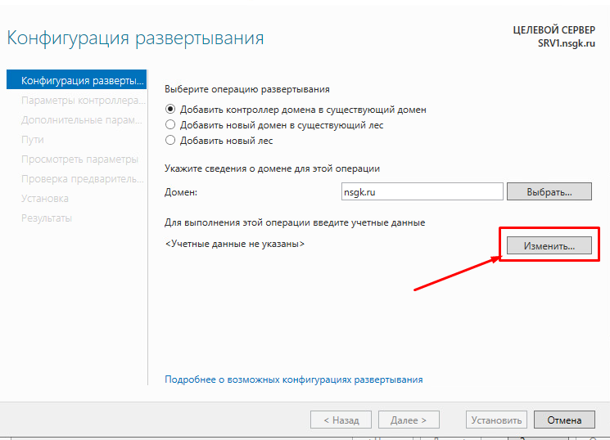

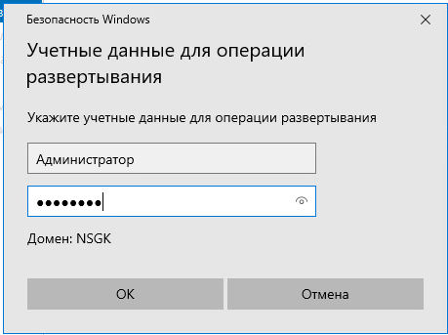

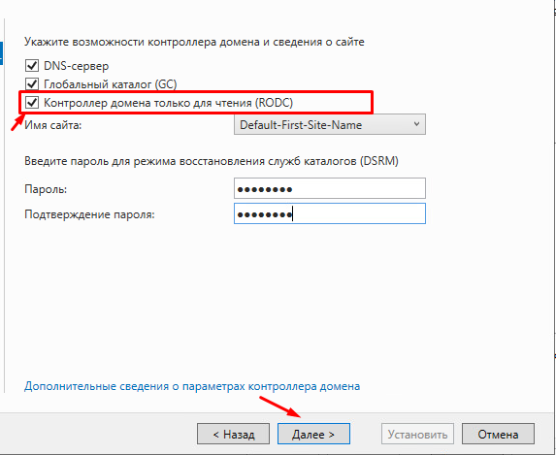

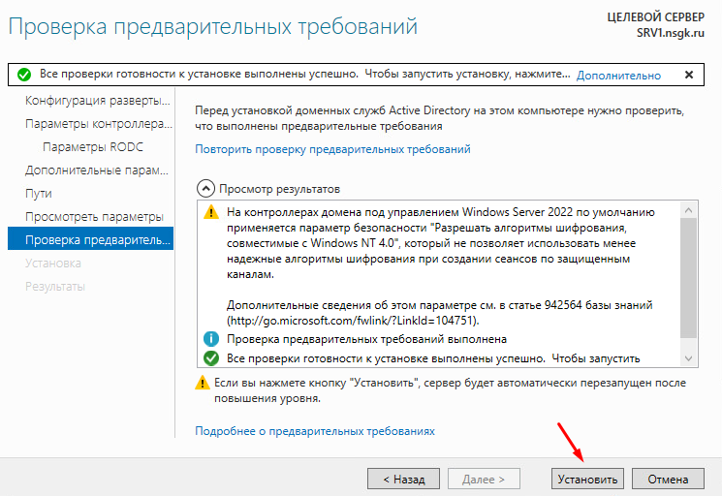

## **Служба DHCP**

1. Настройте протокол DHCP для автоконфигурации клиент – в качестве диапазона выдаваемых адресов используйте все незанятые серверами адреса в подсети;

* Vezde next next

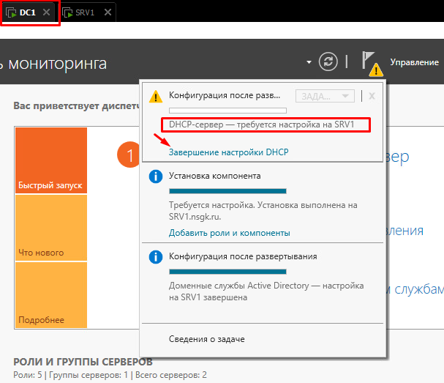

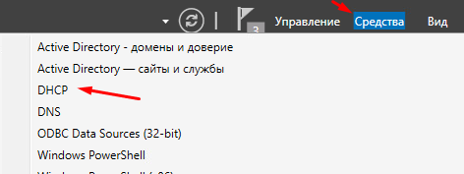

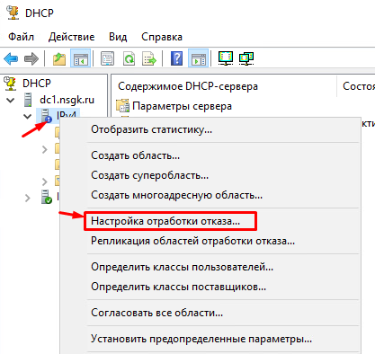

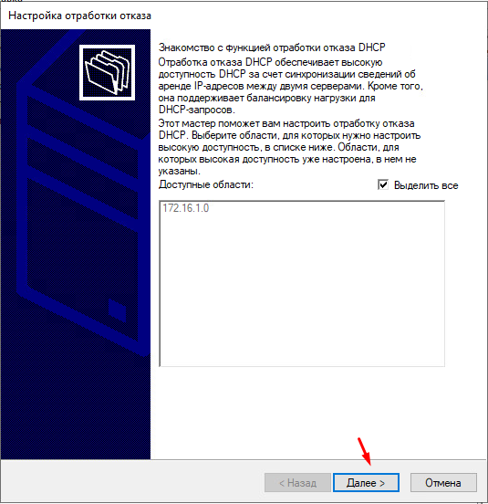

* Далее открывается страница, где необходимо указать какой сервер будет использоваться для обеспечения балансировки нагрузки DHCP

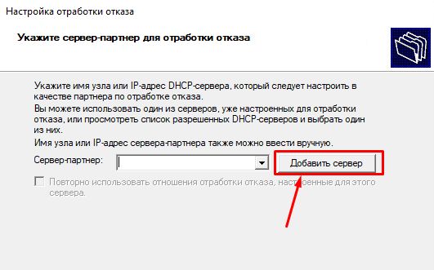

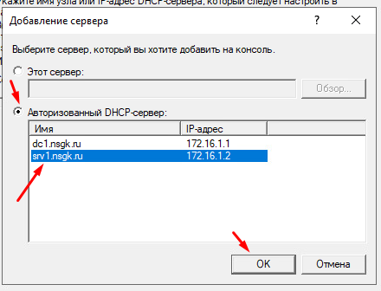

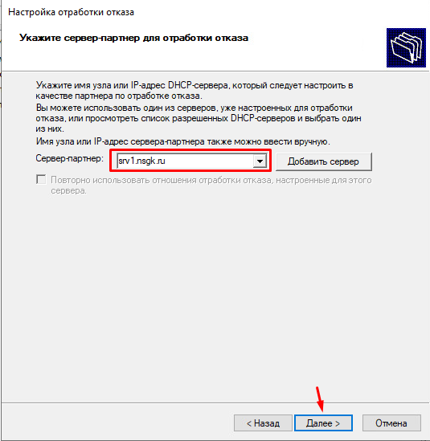

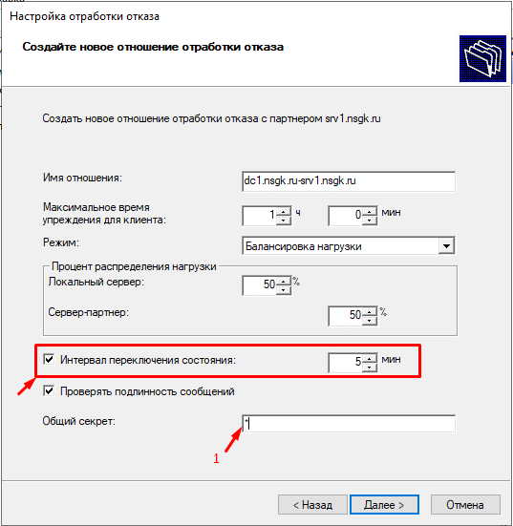

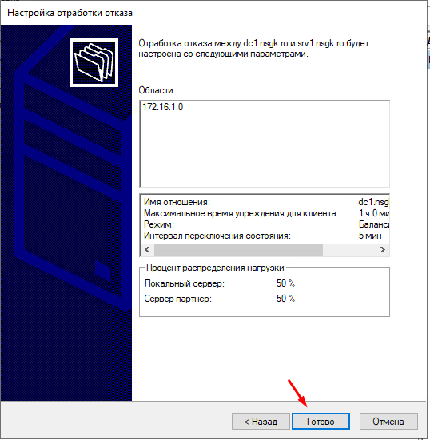

## **DNS**

1. Сделайте сервер дополнительным DNS-сервером в домене nsgk.ru;
2. Загрузите c DC1 все зоны прямого и обратного просмотра;

* **Данный пункт задания уже выполнен, при установке второго доменного контроллера все зоны загрузились на SRV1**

## **IIS**

1. Используйте веб-сервер IIS.
2. Установите и настройте обработчик PHP8.
3. В качестве системы управления базами данных используйте MYSQL.
4. Создайте базу данных moodledb.
5. Установите сервис moodle.
6. Создайте пользователя moodle с паролем P@ssw0rd и предоставьте ему права доступа к этой базе данных.
7. У пользователя admin в системе обучения задайте пароль P@ssw0rd.
8. На главной странице должен отражаться номер рабочего места в виде арабской цифры, других подписей делать не надо.
9. Сайт должен быть доступен по имени [www.nsgk.ru](http://www.nsgk.ru) по протоколам http.

# **СЕРВЕР DCA**

## **Базовая настройка**

1. Настройте имена устройств согласно топологии. Используйте полное доменное имя (см. таблицу 1);

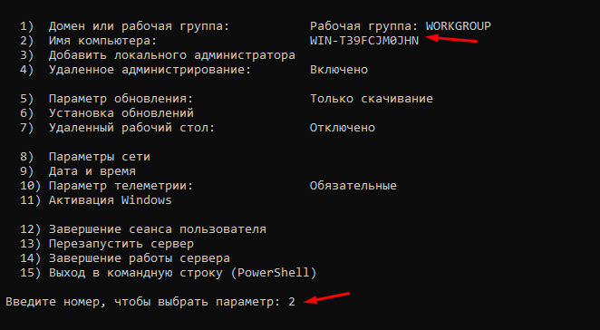

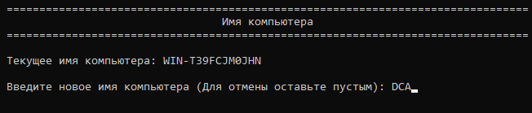

1. В качестве адреса DCA используйте третий возможный адрес из подсети 172.16.1.0/24;

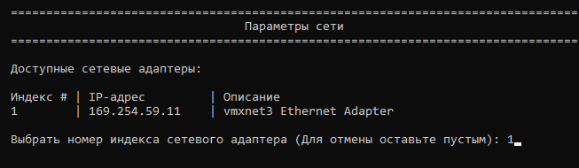

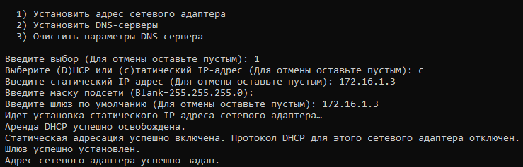

1. Присоедините компьютер к домену nsgk.ru;

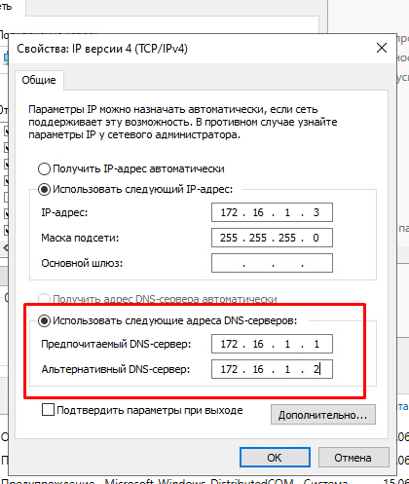

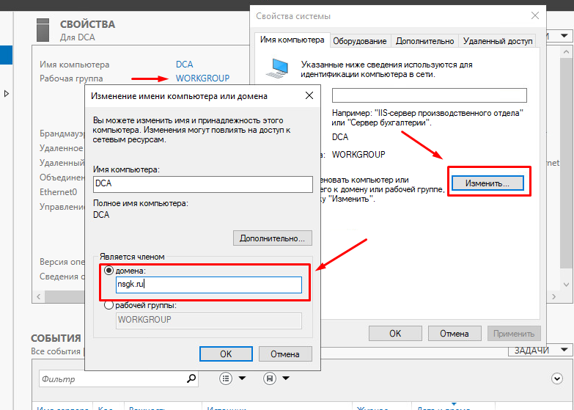

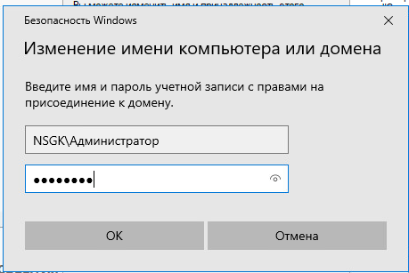

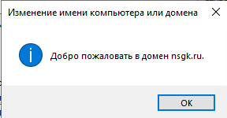

## **Службы сертификации**

1. Установите службы сертификации;
2. Настройте основной доменный центр сертификации;
3. Имя центра сертификации – RootCollegeCA;
4. Срок действия сертификата – 1.5 года;
5. Настройте шаблон выдаваемого сертификата для клиентских компьютеров ClientComps: subject name=common name;
6. Настройте шаблон выдаваемого сертификата ITUsers: subject name=common name, автозапрос только для пользователей – членов группы IT.

# **КЛИЕНТ CLI1**

## **Базовая настройка**

1. Настройте имена устройств согласно топологии. Используйте полное доменное имя (см. таблицу 1);
   * В новом окне нажимаем правой кнопкой мыши на This PC - Properties

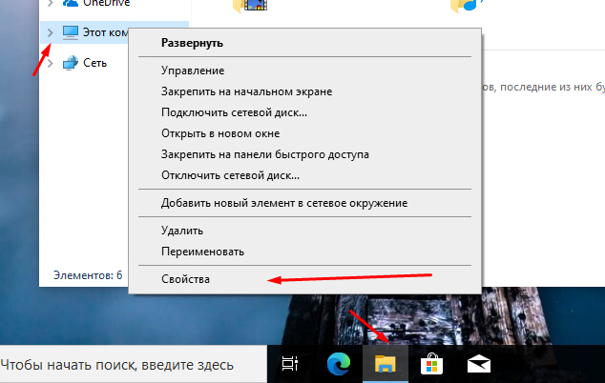

* + Перейдите в режим изменения настроек ПК

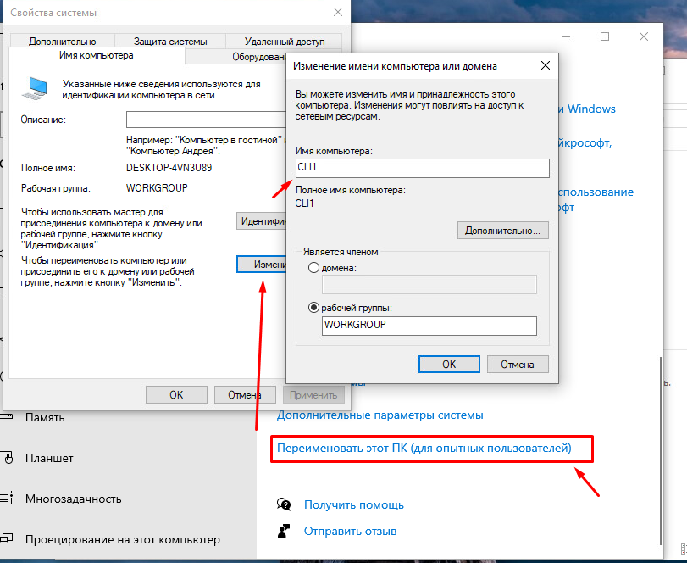

1. Присоедините компьютер к домену nsgk.ru;

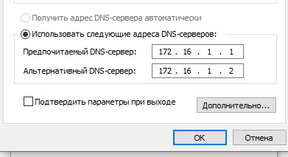

* + В новом окне указываем Логин и пароль от администратора домена NSGK\Администратор
  + Пароль - P@ssw0rd

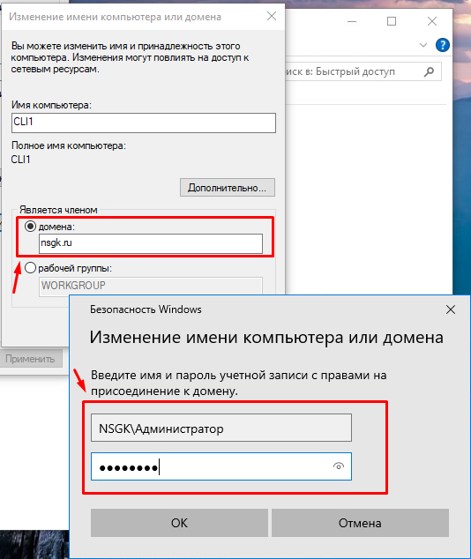

* После этого у нас появится Приветственное сообщение, что мы успешно попали в домен

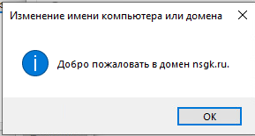

* После этого система скажет, что ей необходимо перезагрузиться

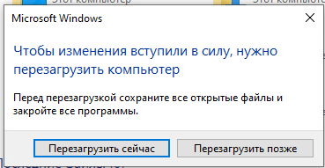

1. Используйте компьютер для тестирования настроек в домене nsgk.ru: пользователей, общих папок, групповых политик.

**ПРИЛОЖЕНИЕ**

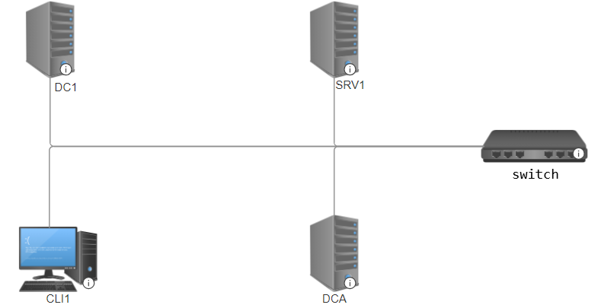

Топология сети

*Таблица 1. Требуемые ОС на сервера и ПК*

|  |  |
| --- | --- |
| **ИМЯ ХОСТА** | **ТРЕБУЕМАЯ ОС** |
| DC1 | MS Windows Server 2022 Standard |
| SRV1 | MS Windows Server 2022 Standard |
| DCA | MS Windows Server 2022 Standard |
| CLI1 | MS Windows 10 Professional |

*Таблица 2. ЗАПИСИ В DNS*

|  |  |  |
| --- | --- | --- |
| **Устройство** | **Запись** | **Тип** |
| DC1 | DC1.nsgk.ru | A, PTR |
| SRV1 | SRV1.nsgk.ru | A, PTR |
| SRV1 | moodle.nsgk.ru | CNAME |
| DCA | DCA.nsgk.ru | A, PTR |
| CLI1 | CLI1.nsgk.ru | A, PTR |